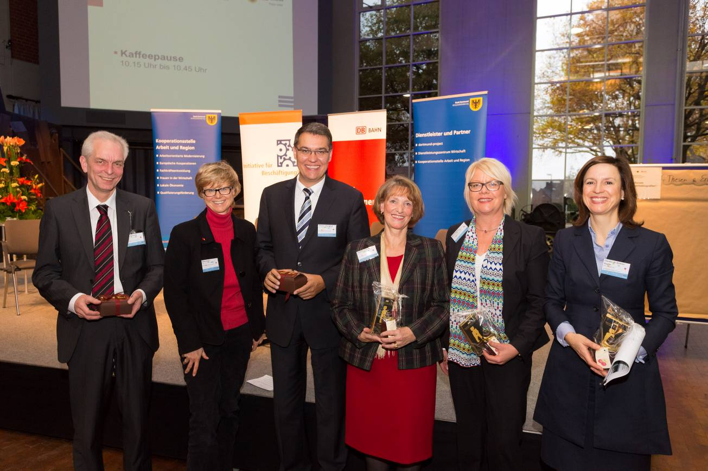
Heute die Arbeit von morgen sichern: Bei der ersten IfB!-Regionalkonferenz diskutierten (v.l.) Rudolf Mintrop, Vorsitzender der Geschäftsführung Klinikum Dortmund gGmbH; Jutta Reiter, Vorsitzende der DGB Region Dortmund-Hellweg; Thomas Westphal, Geschäftsführer der Wirtschaftsförderung Dortmund; Angelika Schulte, Geschäftsführerin der KB Schmiedetechnik GmbH, Hagen; Astrid Neese, Vorsitzende der Geschäftsführung der Bundesagentur für Arbeit Dortmund; Claudia de Andrés-Gayón, Leiterin Personalsteuerung und Konzernarbeitsmarkt Deutsche Bahn AG. Foto: Wirtschaftsförderung Dortmund / Lutz Kampert
„Arbeit der Zukunft“
Erste IfB!-Regionalkonferenz: Dortmund legt los
Dortmund. Wenn „Dortmund loslegt“, dann passiert auch was, das hat die Ruhrgebietsmetropole mehr als einmal bewiesen. Die Akteure der „Initiative für Beschäftigung!“, kurz IfB!, haben sich mit den Unternehmen der Region motivierte „Macher“ ins Boot geholt, wie die 1. Regionalkonferenz am Montag bewies.
Ziel des Programms von IfB! und Bundesarbeitsministerium ist es, die „Arbeit der Zukunft“ zu gestalten. „Um die Arbeit in Unternehmen auch zukünftig flexibel und sicher gestalten zu können, müssen politische Rahmenbedingungen und innovative Lösungen auf betrieblicher und individueller Ebene ineinandergreifen“, erklärt Thomas Westphal, Geschäftsführer der Dortmunder Wirtschaftsförderung. „In Dortmund geht es darum, wie gute und praxisnahe Lösungen auf allen Ebenen aussehen können.“
Im Vorfeld hatten hunderte renommierte Expertinnen und Experten aus Wissenschaft, Wirtschaft, Gewerkschaften und Zivilgesellschaft dazu ein Thesenpapier erstellt. Die 1. IfB!-Regionalkonferenz in der Dortmunder DASA war der Startschuss, aus diesen Strategien passgenaue Lösungen und praktikable Beschäftigungsmodelle für die Betriebe zu entwickeln: „Dortmund legt los!“
Claudia de Andrés-Gayón, Leiterin der Personalsteuerung der Deutsche Bahn AG, verantwortlich für den Konzernarbeitsmarkt der DB sowie Mitglied des Sprecherhauses der Bundesinitiative IfB!, forderte auf, die „Lebensphasenorientierte Personalpolitik als Wettbewerbsvorteil“ zu sehen. Impulse zur „Generation Vielfalt in Unternehmen“ gab Prof. Dr. Jutta Rump, Direktorin des Instituts für Beschäftigung und Employability (IBE) in Ludwigshafen.
Um die konkreten Anforderungen in der Region ging es dann bei der Podiumsdiskussion mit Thomas Westphal von der Wirtschaftsförderung, Angelika Schulte, Geschäftsführerin KB Schmiedetechnik GmbH in Hagen; Rudolf Mintrop, Geschäftsführer Klinikum Dortmund gGmbH; Astrid Neese, Vorsitzende der Geschäftsführung der Bundesagentur für Arbeit Dortmund, und Jutta Reiter, Vorsitzende des DGB, Region Dortmund-Hellweg.
In den Regionen engagieren sich seit Gründung der IfB! 1998 bereits Firmen aller Größen. Sie haben hunderte von Projekten auf den Weg gebracht, um den deutschen Arbeitsmarkt mit innovativen Ansätzen zukunftssicher zu gestalten. Im Wirtschaftsraum Dortmund fällt das auf fruchtbaren Boden: Im engen Dialog mit Wirtschaft und Wissenschaft formt die Wirtschaftsförderung aus den Visionen für die Unternehmen von morgen Pilotprojekte, von denen manche bereits auf EU-Ebene als Leitbild dienen, wie Westphal erläuterte.
So wurde hier früher als anderswo dem drohenden Fachkräftemangel entgegen gesteuert. Schon 2008 hat Dortmund ein empirisch angelegtes Fachkräftemonitoring als strategisches Instrument etabliert; heute gilt die Verfügbarkeit von Fachkräften als „harter“ Standortfaktor.
-------------------------------
Die Daten des „Dortmunder Fachkräftemonitoring“ 2013 zeigen:
- Mehr als 75% der Beschäftigten in den befragten Dortmunder Unternehmen sind Fachkräfte mit qualifizierter Berufsausbildung oder Hochschulabschluss.
- Der Bedarf an hochqualifizierten Mitarbeitern zeigt sich auch in der Entwicklung des Gehaltsniveaus: Bei fast der Hälfte der hochqualifizierten Beschäftigten hat sich das Lohnniveau in den letzten drei Jahren positiv entwickelt, am deutlichsten in der Produktionsbranche (andere befragte Branchen IT und Logistik). Hier gibt es hohen Fachkräftebedarf auf allen Qualifikationsstufen.
- Bei der Personalsuche in den erhobenen Branchen stehen Hochschulabsolventen und Facharbeiter klar im Fokus. Besonders die IT-Wirtschaft sucht hochqualifizierte Experten: Fast drei Viertel der Unternehmen (71,4%) fokussiert sich auf diese Zielgruppe. In der Produktionswirtschaft suchen mehr als die Hälfte der Unternehmen (51,6%) hochqualifizierte Beschäftigte. In der Logistik wollen 44,5% der Unternehmen Fach- und Hochschulabsolventen mit hoher Priorität.
- Aber auch Facharbeiter und Gesellen sind gefragt: Während mehr als die Hälfte aller Unternehmen der Produktionswirtschaft (54,5%) diese Berufsgruppe sucht, zeigt sich der Bedarf in der Logistikbranche (26,3%) und vor allem in der IT-Branche (10,7%) jedoch deutlich geringer.
- Industrielle Produktion stand früher für hunderte von Arbeitskräften mit gleicher Qualifikation. Heute sind die Fertigungen in Unternehmen ausgefeilt und differenziert: Hochtechnologisierte Firmen suchen Beschäftigte unterschiedlicher Spezialisierungen. Neue Ausbildungsberufe wie der Produktionstechnologe oder die Fachkraft für Metalltechnik entstanden; neue Studienrichtungen tragen den technologischen Anforderungen Rechnung – so der Masterstudiengang „Automation und Robotics“ an der Fakultät für Maschinenbau der Technischen Universität Dortmund.

